5^{ο} εργαστήριο
Φύλλα περιγραφικής αξιολόγησης (μέχρι δύο σελίδες)

Λέω με δικά μου λόγια τι σημαίνει  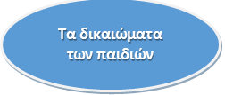  ……………………………………………………………………  ……………………………………………………………………. | Γράφω ένα τίτλο για την εικόνα  ……………………………………………………………………  ……………………………………………………………………  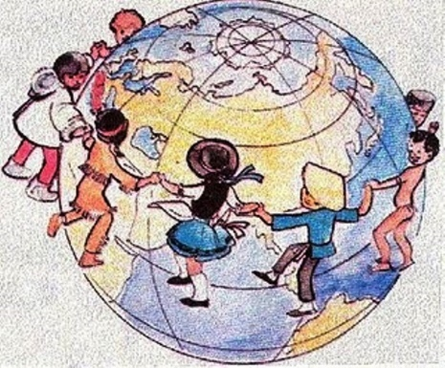
Γράφω ή κολλώ λέξεις/εικόνες που έχουν σχέση με τα δικαιώματα των παιδιών ή ζωγραφίζω το δικό μου θησαυρό | Γνωρίζω περιπτώσεις παιδιών για τα οποία χρειάζεται να προστατεύσουμε τα δικαιώματά τους
Θυμάμαι ότι τα δικαιώματα είναι για …………. τα παιδιά σε ……….. τον κόσμο.
Σημειώσεις εκπαιδευτικού:

Ο ορισμός είναι κατανοητός και ανταποκρίνεται σε κάποιο βαθμό στην έννοια

Ο τίτλος είναι αντιπροσωπευτικός και αναφέρεται στην έννοια

Οι λέξεις/εικόνες είναι σχετικές με την έννοια και τη διαπραγμάτευσή της στην τάξη

Οι περιπτώσεις είναι χαρακτηριστικές παραβιάσεων δικαιωμάτων των παιδιών

